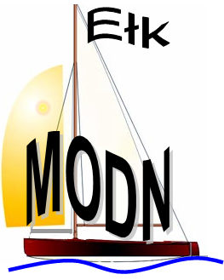 | Mazurski Ośrodek Doskonalenia Nauczycieli z siedzibą w Ełku  19-300 Ełk, ul. Gen. Wł. Sikorskiego 5A  tel. /fax. +87 621 10 71  www.modn.elk.edu.pl modn@elk.edu.pl

IV REGIONALNY KONKURS PIOSENKI ANGIELSKIEJ
„ENGLISH SONG EŁK 2007”

Karta zgłoszenia

1. Nazwa szkoły, adres, telefon, fax: ……………….....................................................................
…………………………………………………………………………………………………..
…………………………………………………………………………………………………..…………………………………………………………………………………………………..
2.Nazwa zespołu:
…………………………………………………………………………………………………..………………………………………………………………………………………..................
3.Imię i nazwisko wykonawcy(ów), rok urodzenia, klasa, tel. domowy:
…………………………………………………………………………………………………..…………………………………………………………………………………………………..…………………………………………………………………………………………………..…………………………………………………………………………………………………..
4. Imię i nazwisko nauczyciela(li) przygotowującego:
…………………………………………………………………………………………………..
…………………………………………………………………………………………………..
5. Tytuły utworów, z czyjego repertuaru, autor tekstu, kompozytor:
…………………………………………………………………………………………………..…………………………………………………………………………………………………..…………………………………………………………………………………………………..
6. Kategoria konkursu:
………………………………………………………………………………………………......
7. Czas prezentacji:
…………………………………………………………………………………………………..
8. Rodzaj akompaniamentu z wyszczególnieniem instrumentów:
…………………………………………………………………………………………………..…………………………………………………………………………………………………..
9. Zgłoszone potrzeby w zakresie nagłośnienia:
…………………………………………………………………………………………………..
…………………………………………………………………………………………………..
10. Istnieje możliwość wykupienia obiadu:
Ilość osób……………………………………………………………………………………

UWAGA podkład muzyczny we własnym zakresie-tylko na CD bez tekstu

Data……………………………….. Podpis nauczyciela
…………………………………
…………………………………
Kartę zgłoszenia należy przesłać do 02.04.2007 na adres:
MODN w Ełku
ul. Gen. Wł. Sikorskiego 5a 19-300 Ełk
Z dopiskiem „English Song Ełk 2007”

